Государственное учреждение образования
«Ясли-сад №8 г. Сморгони»

Конспект занятия
изобразительное искусство (аппликация)
в первой младшей группе
«Цветочная поляна»

Выполнила: воспитатель дошкольного
образования
Михалькевич Юлия Викторовна
1 квалификационная категория

Сморгонь, 2020

Образовательная область: Изобразительное искусство. Аппликация
Тема: «Цветочная поляна»
Цель: формирование основ эстетической культуры средствами изобразительного искусства (аппликации).
Программные задачи: формировать умения аппликационной деятельности без наклеивания (выкладывать подготовленные цветы на фланелеграфе; создавать композиционное решение на фланелеграфе в середине и по углам); формировать умение устанавливать связь между знакомыми явлениями окружающего мира и их изображением на картинках. Развивать у дошкольников мелкую моторику рук, зрительное и слуховое восприятие. Воспитывать эстетическое отношение к окружающему миру средствами изобразительного искусства, аккуратность.
Оборудование: мольберт; мягкая игрушка зайчика; силуэты цветов большого и маленького размера (по количеству детей); зелёные «полянки» круглой и квадратной формы; макет круглой зелёной полянки; образцы аппликации с изображением цветочных полянок (в большом конверте).
Предварительная работа: Заучивание стихотворений; выкладывание цветов из отдельных частей на фланелеграфе; рассматривание весенних цветов, иллюстраций о весне.
Ход занятия

Группа украшена под весеннюю полянку (весенние деревья, цветы). Дети стоят в кругу вместе с педагогом на ковре.

Воспитатель: Ребята, сегодня мы отправимся на весеннюю полянку. Сейчас я превращу вас в цветочки.
Игра-имитация «Мы цветочки»
Воспитатель: Ребята, слышите, кто-то плачет? Пойду я посмотрю кто же это? (заглядывает под кустик и находит там зайчика). Ребята, это же зайчик, давайте поздороваемся с зайчиком и спросим, почему он плачет.
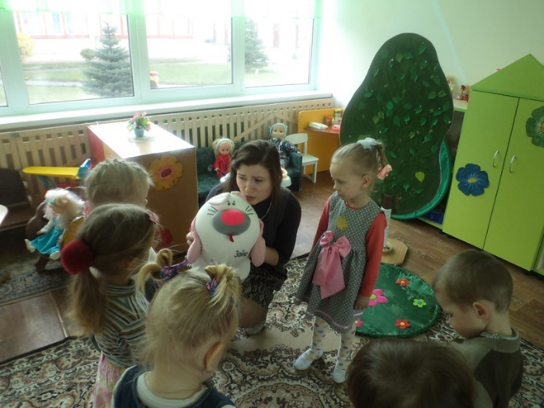

Зайчик: Здравствуйте детки, а плачу я потому, что на улице уже весна, а на моей полянке нет цветов. А мои зайчата так любят цветы и очень хотят их поскорее увидеть. Мой друг зайчик из соседнего леса прислал мне фотографии. Вот, посмотрите - у него уже цветы выросли на полянке (показывает рисунки круглой и квадратной формы с изображением весенней полянки с цветами).
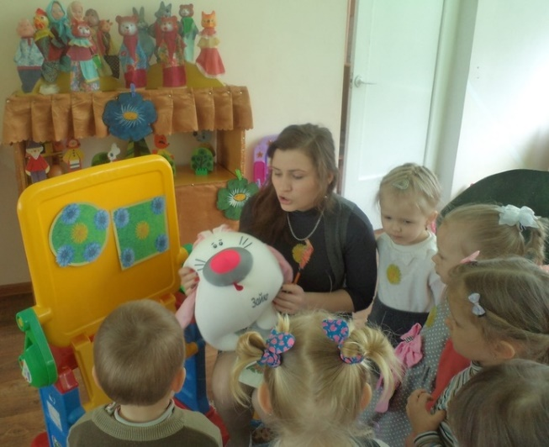
Воспитатель выставляет образцы на мольберт.

Воспитатель: Ребята, посмотрите, какие красивые полянки. Вот эта – круглая. А где на ней выросли цветочки? (один цветок посередине, а много цветочков по краю полянки).
Воспитатель: Ребята, посмотрите на эту полянку. Она квадратная. А на ней где цветочки выросли? (тоже один цветок посередине и по одному - в уголках).
Зайчик: Вот и мои зайчатки хотят себе такие же полянки.
Воспитатель: Не переживай зайчик, мы тебе поможем. А ещё наши детки хотят рассказать тебе стихотворение. Послушай!
Ребёнок:
Скачет между травками
Быстроногий зайчик.
Сдул своими губками
Белый одуванчик.
Полетели высоко
Белые пушинки.
Скачет зайчик далеко
По лесной тропинке.
Зайчик: Спасибо ребята за стихотворение. А на вашей полянке для моих зайчат тоже будут одуванчики?
Воспитатель: Обязательно, зайчик. Ну, а теперь, ребята, пойдем украшать полянки маленьким зайчатам.
Дети усаживаются за столы.
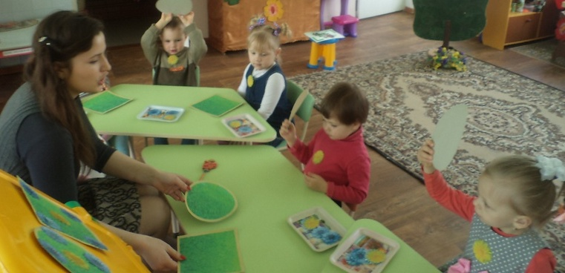

Воспитатель: Посмотрите, ребята, у вас на столах лежат полянки. Какого они цвета?
Ответы 2 – 3 детей (зелёного)
Воспитатель: Зайчик посмотри, полянки у нас одинакового цвета, но разной формы. Твоим зайчикам какие больше нравятся?
Зайчик: Ой, я думаю, что им понравятся круглые и квадратные.
Воспитатель: Ребятки, посмотрите на свои полянки. У кого полянки круглые? (воспитатель показывает полянку круглой формы. Дети у которых тоже круглые полянки поднимают их вверх)
Воспитатель: Ребята, покажите зайчику, у кого полянки квадратные? (воспитатель показывает полянку квадратной формы. Дети у которых тоже квадратные полянки поднимают их вверх)
Воспитатель: Вот видишь, зайчик, у всех деток есть полянки. И они тоже, как и у твоего соседа-зайчика, круглые и квадратные. На эти полянки мы будем сажать цветы. Детки, у вас на тарелочках лежит много цветов. Ими мы будем украшать полянки для наших зайчат. Посадите вначале один жёлтый цветочек-одуванчик в середине своей полянки (дети выполняют задание).
Воспитатель: Сейчас мы будем сажать синие цветочки васильки по краям наших полянок. На круглой - вот так, как на этой картинке, которую нам принёс зайчик (показывает на круглый образец). А на квадратных – как на этой полянке, по уголкам (показывает на квадратный образец).
Дети выполняют задание
Зайчик: ОЙ! Какие красивые полянки получились. Моим зайчатам они очень понравятся! Спасибо вам большое, дети!
Воспитатель: Наши детки тоже сейчас превратятся в цветочки (взмахивает над детьми волшебным платочком). И пальчики у них умеют создавать чудесные цветочки. Посмотри, зайчик.
Пальчиковая гимнастика «Цветочек»
Как у деток маленьких,
Есть цветочек аленький,
(Сложить пальцы одной руки щепотью)
А его лепестки —
Это пальцы у руки.
(Раскрыть ладонь, развести пальцы в стороны)
Раз, два, три, четыре, пять —
Будем лепестки считать.
(Перебирать пальцы другой рукой)
Зайчик: Ой, какие красивые цветочки у вас получились. Мне кажется, что это одуванчики. Давайте подуем на них (дети дуют на пальчики и они разъединяются). Ой, улетели наши одуванчики.
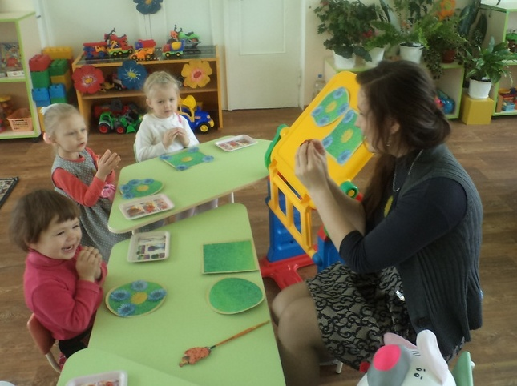

Воспитатель: Ребята, пока мы с вами создавали цветочные полянки для зайчат, на нашей с вами весенней полянке тоже выросли цветы. Пойдёмте на полянку. Посмотрите, какого цвета наши цветочки?
(один жёлтый и много красных)
Воспитатель: Я вижу здесь пустую круглую клумбу. Давайте мы с вами посадим на неё наши цветочки. Я возьму красный цветок. Какие остались на полянке? (синие). А вы возьмите по одному синему цветку.
Воспитатель вместе с детьми сажает цветы на клумбу.
Зайчик: Ой, какая красивая клумба. А я знаю игру с цветочками. Давайте поиграем.
Воспитатель: Детки давайте встанем вокруг зайчика и поиграем с ним.
На лугу растут цветы
Небывалой красоты.
(Дети сидят на корточках)
К солнцу тянутся цветы.
С ними потянись и ты.
(Встать на ноги, потянуться, поднять руки вверх)
Ветер дует иногда,
Только это не беда.
(Махи руками, покачивание туловища)
Наклоняются цветочки,
Опускают лепесточки.
(Наклоны)
А потом опять встают
И по прежнему цветут.
(Встать на ноги, повороты туловища влево-вправо)
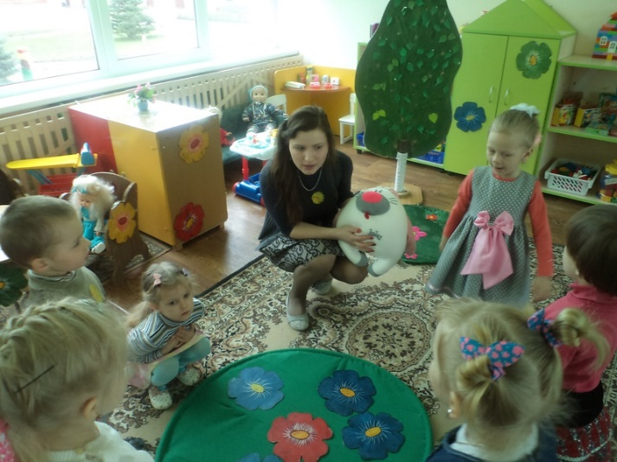

Зайчик: У вас очень хорошо и весело, но мне пора возвращаться домой.
Воспитатель: Зайчик, я думаю, что тебе будет тяжело одному унести все полянки, которые сделали для тебя наши детки. Поэтому мы вышлем тебе их по почте.
Зайчик: Спасибо вам большое. Будем с зайчатами с нетерпением ждать от вас посылку. До свидания.
Воспитатель: И мы с вами тоже превратимся обратно в деток и пойдём отдыхать (взмахивает над детьми волшебным платочком и ведёт в спальню).

Образцы:
